В целях изучения мнения населения проводился опрос на тему:
Безопасно ли пользоваться общественным Wi-Fi для совершения финансовых операций?
Сроки проведения опроса с 09.12.2021 года по 15.12.2021 года.
Количество респондентов (на 15 декабря 2021 года) принявших участие в данном опросе составило 179 человека.
Опрос проводился через социальную сеть "ВКОНТАКТЕ" (на страницах Финансовое управление АМР "Княжпогостский" и Княжпогостские вести).
Опрос показал, что:
-27% считают, что пользоваться общественным Wi-Fi для совершения финансовых операций безопасно;
-54% считают, что пользоваться общественным Wi-Fi для совершения финансовых операций небезопасно;
-19% затрудняются ответить на данный вопрос.

Выражаем благодарность всем принявшим участие в опросе, за активную жизненную позицию и участие в жизни района.
https://vk.com/knyazhpogostskie_vesti?w=wall-38917266_108315  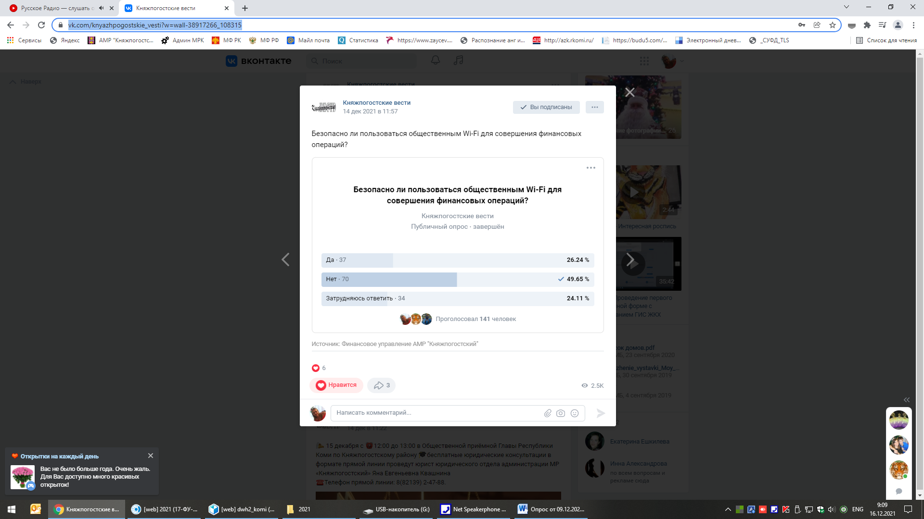 | https://vk.com/public131439759?w=wall-131439759_721  